## 驾校基站稳定性测试工具使用说明

注意:

1. 软件下载地址: <https://github.com/Tigerots/PythonExcel.git>
2. 目前该软件只能运行在win7 64位系统下
3. 软件不定时更新, 请随时关注,下载最新版本使用
4. 先用串口助手读取GPS基站输出的GPGGA数据，并保存到记事本中，可以分多个文件，防止打开慢，记事本文件可以存比较大的数据，Excel最多存100万行，而且特别慢。
5. 打开软件，目前只能在win7 64位操作系统下运行，界面如下：

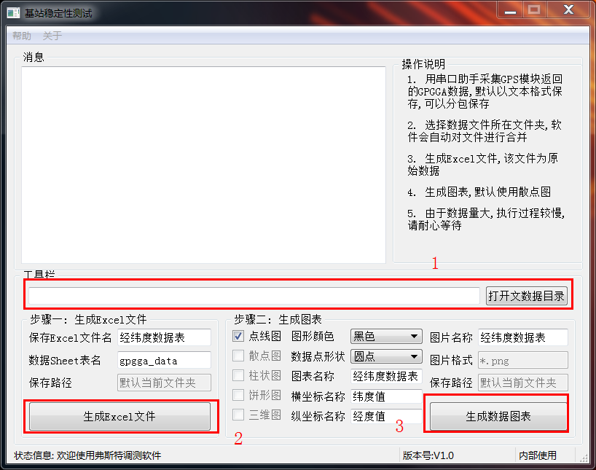

1. 单击上图中按键1，打开存放数据的文件夹
2. 单击上图中按键2，生成Excel数据文件，用于备份，生成过程比较长，请根据消息提示，等待完成再进行其他操作。

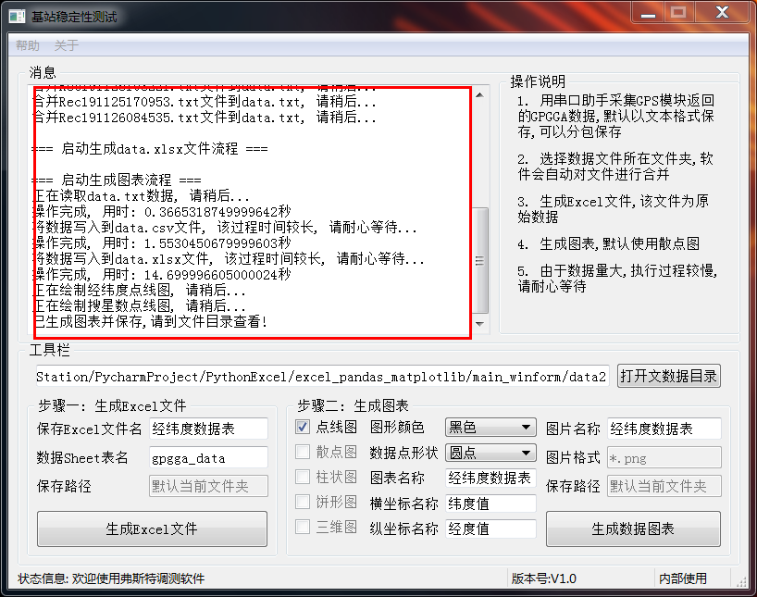

1. 单击上图中按键3，生成经纬度点线图和搜星图，存放在当前目录下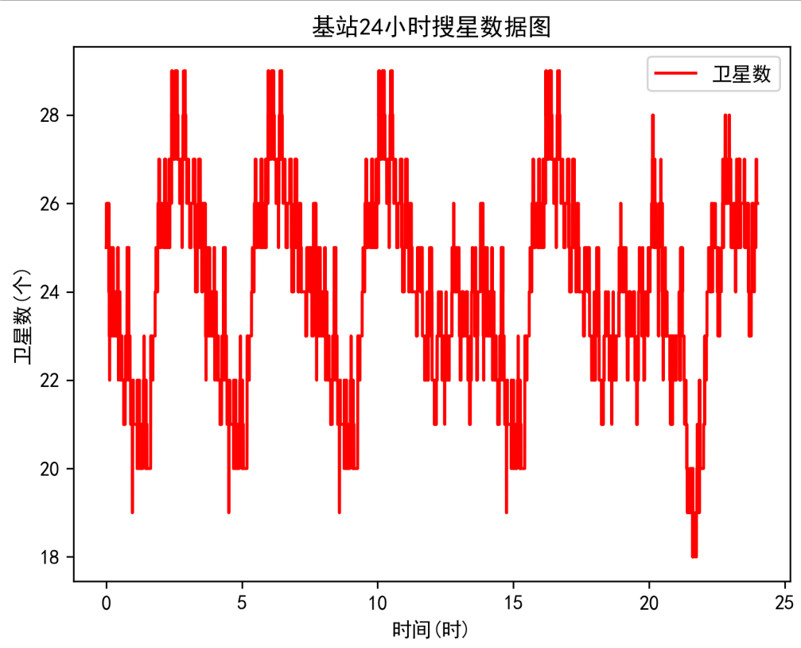

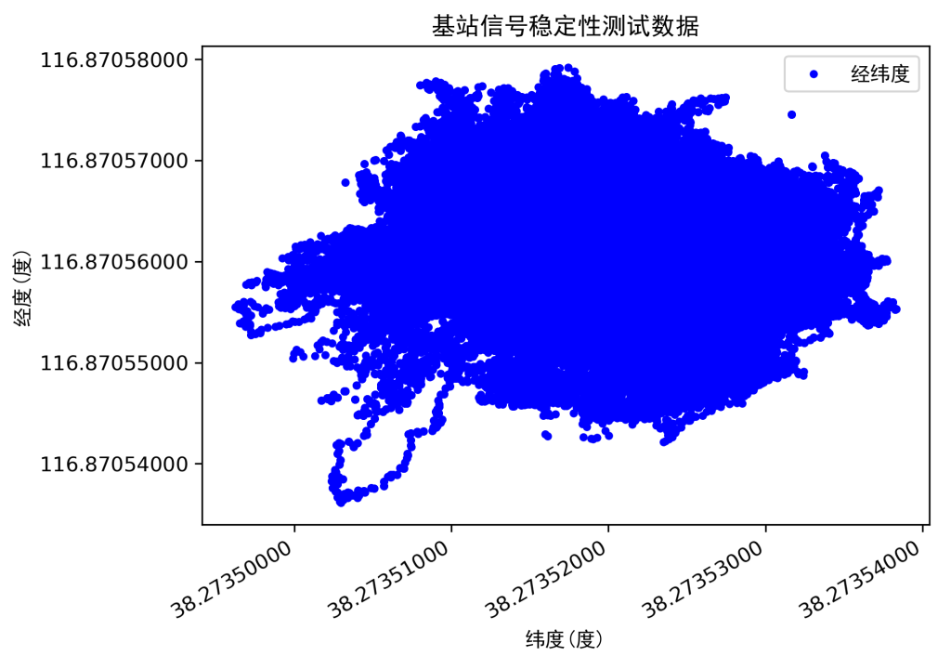

1. 其他功能暂时不能使用，后续完善, 持续更新。